实 验 报 告

课程名称 Web前台开发技术
实验名称 动态网页设计
实验类型 综合型
实验地点 计405 实验日期 2018-05-21
指导教师 王宏亮

专 业 软件工程
班 级 1602
学 号 1611030213
姓 名 张硕
成 绩
计算机与通信工程学院

实 验 三 动态网页设计
- 实验目的
1)掌握DOM与BOM，实现网页信息的交互，并通过JavaScript实现数据校验与输入输出。
2)仔细斟酌前台数据校验的需求，编写JavaScript代码实现至少三种校验函数。
3)完善前序网站前台设计，实现动态化。
- 实验内容
见下图的用户注册页面，在前序个性化网站前台基础上设计设计并实现用户注册、登录功能，要求利用JavaScript实现前台校验与注册信息的显示。
在前序网站前台设计基础上新建一个HTML网页，网页上是注册信息和一个提交按钮与重置按钮，要求用户提交时检查姓名不能为空且性别必须是“男”或“女”，如果不符合标准则提示错误；使用javascript完成数据校验。
3．实现要求
补充内容，完成《WEB前台开发技术》前台网页设计。
4．实现环境
Eclipse June 2017 for j2ee
Hbuider
Tomcat 9.0
- 实验步骤
- 完成登录与注册页面设计；
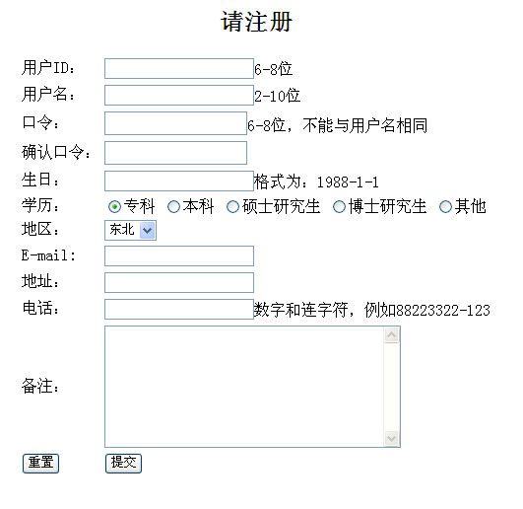

- 结合通过DOM与BOM和JS交互，实现网页动态化。

- 程序分析

使用jquery实现动态表单校验
使用正则判断邮箱正误
精简mvc模式
对表单js验证并提交到数据库(Mysql)
PersonServlet完成转发到成功页面

- 实验截图

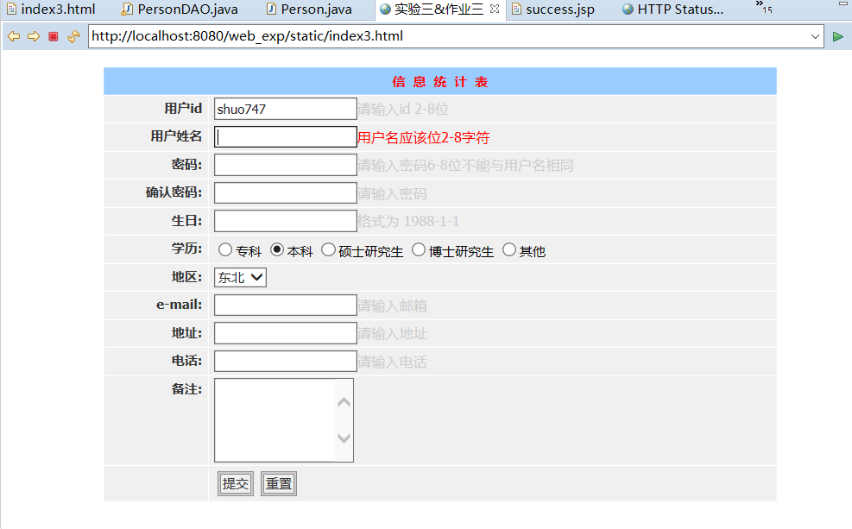

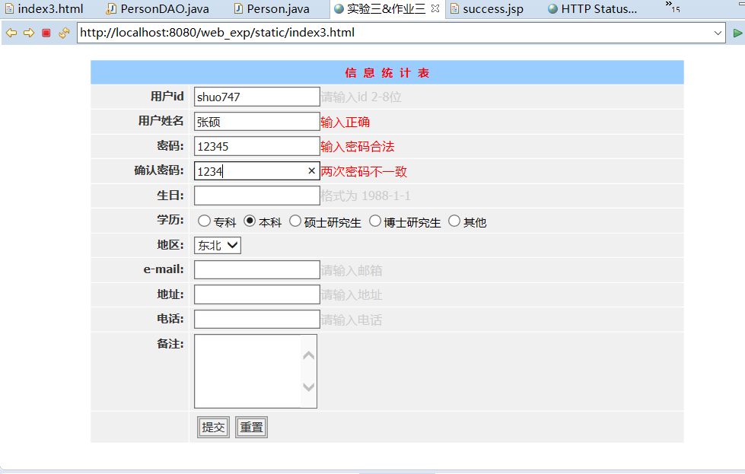

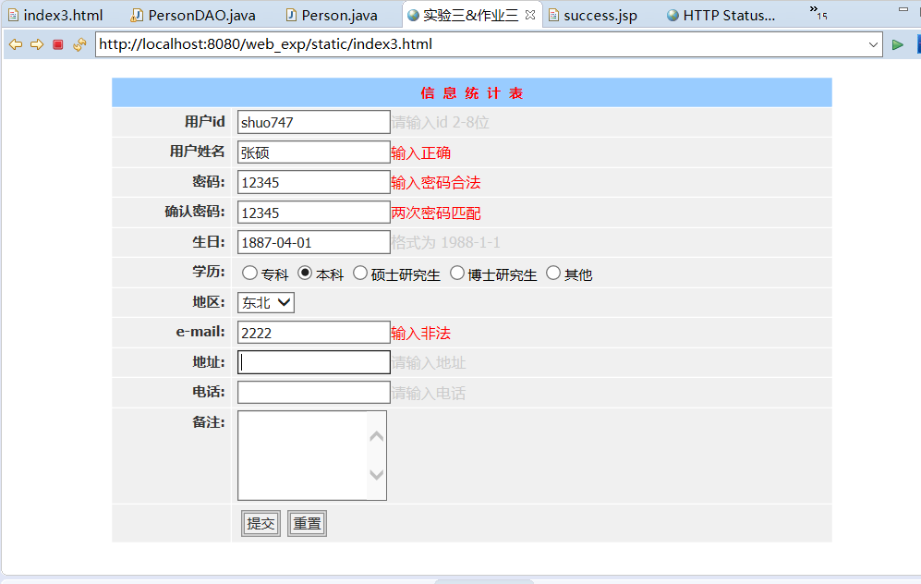

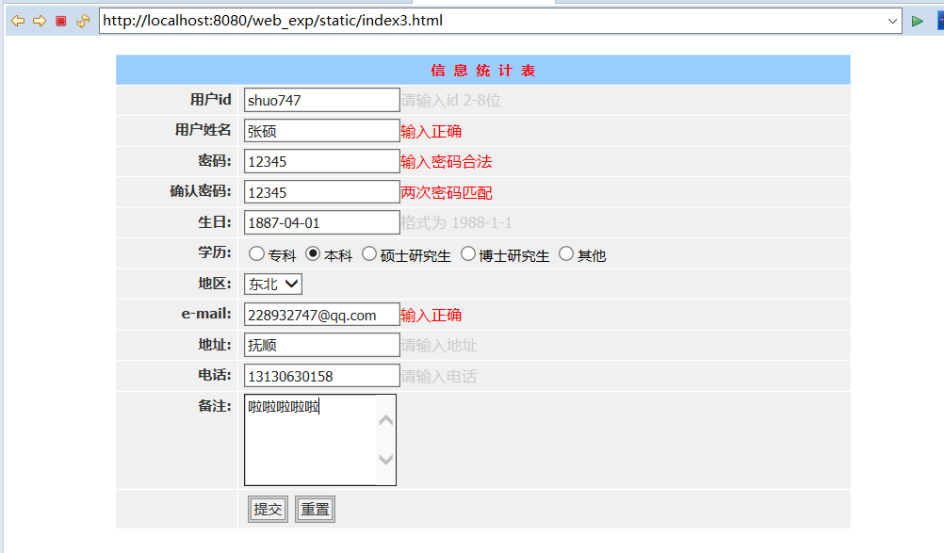

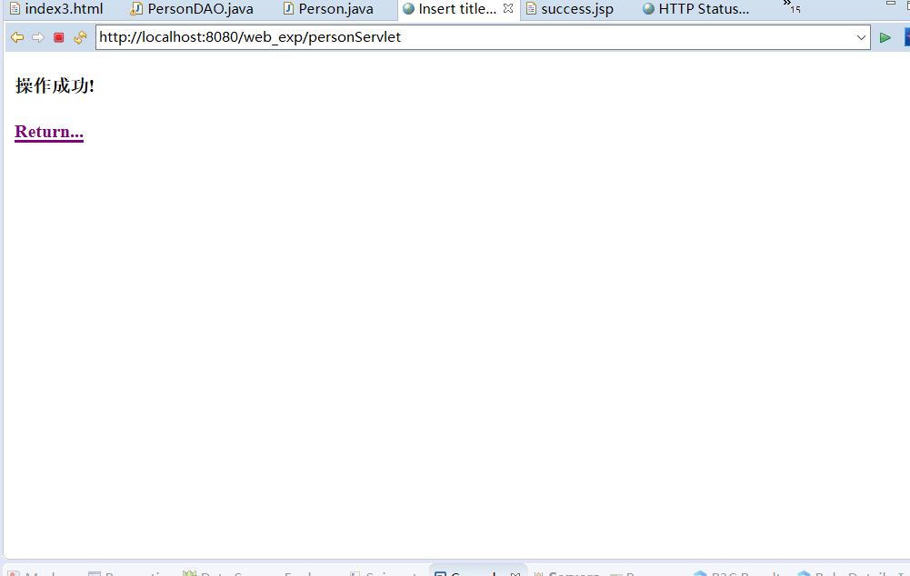

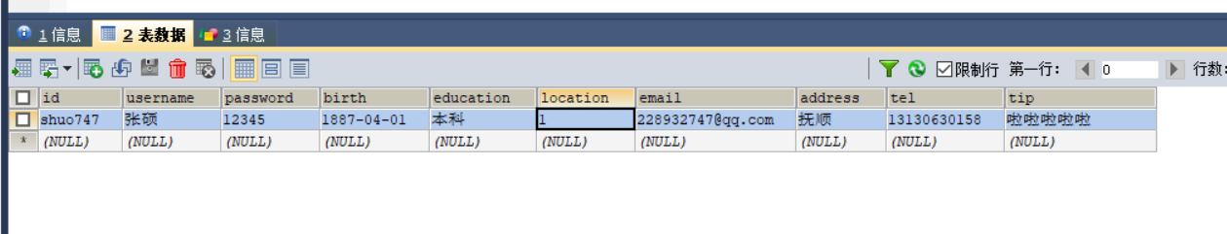

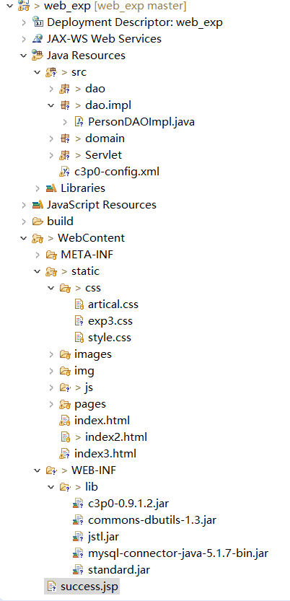

- 实验源码
完整代码已上传到github
https://github.com/shuo747/web_exp

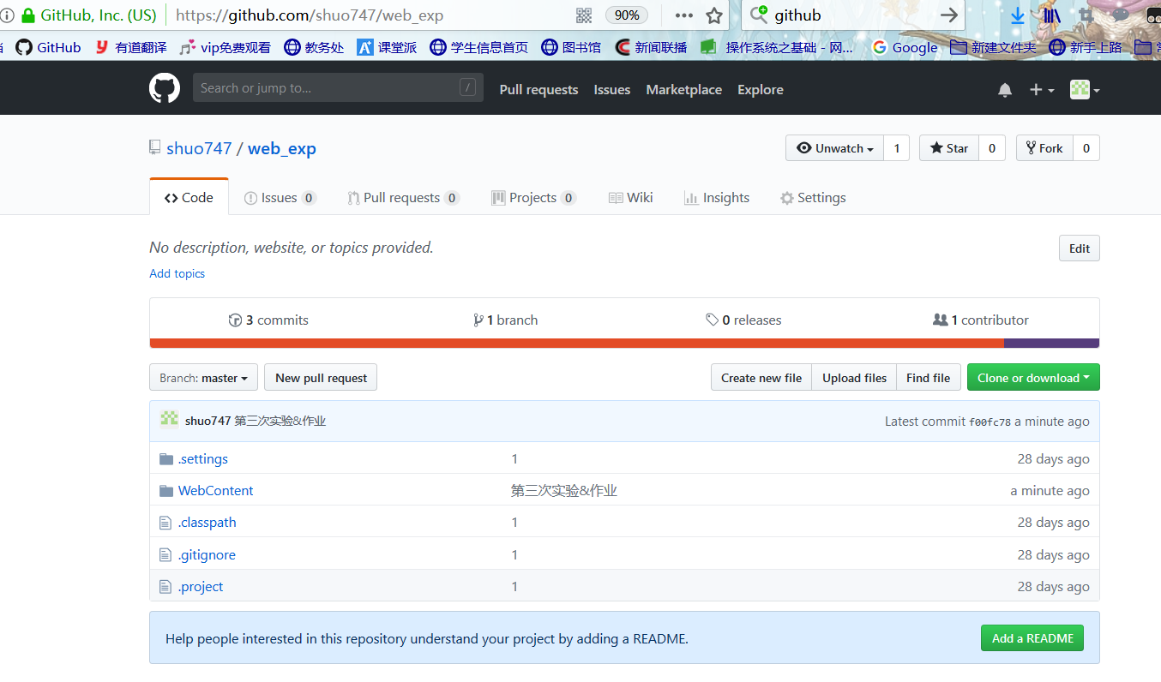
Index3.html
<html>

<head>
<meta charset="utf-8">
<link rel="stylesheet" type="text/css" href="css/exp3.css">
<title> 实验三&作业三 </title>
<script language="javascript" src="js/exp3.js"></script>
<script language="javascript" src="js/jquery-2.1.0.js"></script>
</head>

<script>
$(document).ready(function() {

//邮箱
$("#email").blur(function() {

var mail = $('#email').val();
var reg = /^([a-zA-Z0-9_-])+@([a-zA-Z0-9_-])+((\.[a-zA-Z0-9_-]{2,3}){1,2})$/;

if($("#email").val() == "") {

$("#email + .default").text("请输入邮箱");
$("#email + .default").css("color", "#ccc");

} else if(reg.test(mail)) {

$("#email + .default").text("输入正确");
$("#email + .default").css("color", "red");
$("#email").attr("verify", "1");
} else {

$("#email + .default").text("输入非法");
$("#email + .default").css("color", "red");

}

});

//验证用户名
$("#user").focus(function() {

$("#user + .default").text("用户名应该位2-8字符");
$("#user + .default").css("color", "red");

});

$("#user").blur(function() {

if($("#user").val() == "") {

$("#user + .default").text("请输入用户名");
$("#user + .default").css("color", "#ccc");

} else if($("#user").val().length > 1) {

$("#user + .default").text("输入正确");
$("#user + .default").css("color", "red");
$("#user").attr("verify", "1");
} else {

$("#user + .default").text("输入非法");
$("#user + .default").css("color", "red");

}

});

//验证密码

$("#pass").blur(function() {

if($("#pass").val() != "") {

$("#pass + .default").text("输入密码合法");
$("#pass + .default").css("color", "red");
$("#pass").attr("verify", "1");

} else {

$("#pass + .default").text("请输入密码");
$("#pass + .default").css("color", "red");

}

});

$("#pass").change(function() {

if($("#pass").val() == $("#pass2").val()) {

$("#pass2 + .default").text("两次密码匹配");
$("#pass2 + .default").css("color", "red");
$("#pass2").attr("verify", "1");

} else {

$("#pass2 + .default").text("两次密码不一致");
$("#pass2 + .default").css("color", "red");
}

}); //这里的change方法是当用户再次输入密码时，需要重新进行验证

//验证确认密码
$("#pass2").blur(function() {

if($("#pass").val() == $("#pass2").val()) {

$("#pass2 + .default").text("两次密码匹配");
$("#pass2 + .default").css("color", "red");
$("#pass2").attr("verify", "1");

} else {

$("#pass2 + .default").text("两次密码不一致");
$("#pass2 + .default").css("color", "red");
}

});

//验证其他项
$("#other").blur(function() {

if($("#other").val() == "") {

$("#other + .default").text("不能为空");
$("#other + .default").css("color", "red");
} else {
$("#other + .default").text("输入合法");
$("#other + .default").css("color", "red");
$("#other").attr("verify", "1");
}

});

//提交前进行验证
$("#submit").click(function() {

if($("#user").attr("verify") != 1) {

$("#user + .default").text("用户名应该在2-3字符以上");
$("#user + .default").css("color", "red");
return false;

}

if($("#pass").attr("verify") != 1) {

$("#pass + .default").text("请输入密码");
$("#pass + .default").css("color", "red");
return false;

}

if($("#pass2").attr("verify") != 1) {

$("#pass2 + .default").text("两次密码不一致");
$("#pass2 + .default").css("color", "red");
return false;

}

if($("#pass2").attr("verify") != 1) {

$("#other + .default").text("输入不合法");
$("#other + .default").css("color", "red");
return false;

}

}); //click方法的关闭

}); //document.ready方法的关闭
</script>

<body>
<form action="../personServlet" name="f1" method="post" onsubmit="return validateForm(this)">
<table width="80%" class="default" align="center">
<tr class="title">
<td colspan="2">信&nbsp;&nbsp;息&nbsp;&nbsp;统&nbsp;&nbsp;计&nbsp;&nbsp;表</tr>
</tr>

<tr>
<td class="item">用户id</td>
<td><input type="text" name="id" size="20" id="userid"><span class="default" name="spaner">请输入id 2-8位</span></td>
</tr>
<tr>
<td class="item">用户姓名</td>
<td><input type="text" name="username" size="20" id="user"><span class="default" name="spaner">请输入用户名 2-10位</span></td>
</tr>
<tr>
<td class="item">密码:</td>
<td><input type="text" name="password" size="20" id="pass" ><span class="default" name="spaner">请输入密码6-8位不能与用户名相同</span></td>
</tr>
<tr>
<td class="item">确认密码:</td>
<td><input type="text" name="password2" size="20" id="pass2" ><span class="default" name="spaner">请输入密码</span></td>
</tr>
<tr>
<td class="item">生日:</td>
<td><input type="text" name="birth" size="20" id="birth" ><span class="default" name="spaner">格式为 1988-1-1</span></td>
</tr>
<tr>
<td class="item">学历:</td>
<td>
<input type="radio" name="education" value="专科">专科
<input type="radio" name="education" value="本科">本科
<input type="radio" name="education" value="硕士研究生">硕士研究生
<input type="radio" name="education" value="博士研究生">博士研究生
<input type="radio" name="education" value="其他">其他
<input type="hidden" validatorType="radio" fieldName="sex" errorInfo="请选择性别。">
</td>
</tr>
<tr>
<td class="item">地区:</td>
<td>
<select name="location" emptyInfo="请选择学历。">

<option value="东北">东北</option>
<option value="2">专科</option>
<option value="3">本科</option>
<option value="4">硕士</option>
<option value="5">博士</option>
</select>
</td>
</tr>
<tr>
<td class="item">e-mail:</td>
<td><input type="text" name="email" size="20" id="email" ><span class="default" name="spaner">请输入邮箱</span></td>
</tr>
<tr>
<td class="item">地址:</td>
<td><input type="text" name="address" size="20" id="birth" ><span class="default" name="spaner">请输入地址</span></td>
</tr>
<tr>
<td class="item">电话:</td>
<td><input type="text" name="tel" size="20" id="birth" ><span class="default" name="spaner">请输入电话</span></td>
</tr>
<tr>
<td class="item">备注:</td>
<td><textarea name="tip" rows="5" cols="20" ></textarea></td>
</tr>
<tr>
<td>&nbsp;&nbsp;</td>
<td><input type="submit" value="提交" class="btn"><input type="reset" value="重置" class="btn"></td>
</tr>
</table>
</form>
</body>

</html>
【实验总结】
- 深入了解jquery，dom与bom
- 深入了解mvc模式
- 深入了解web交互

【指导教师评语及成绩】

成绩：
指导教师（签字）：
年 月 日

